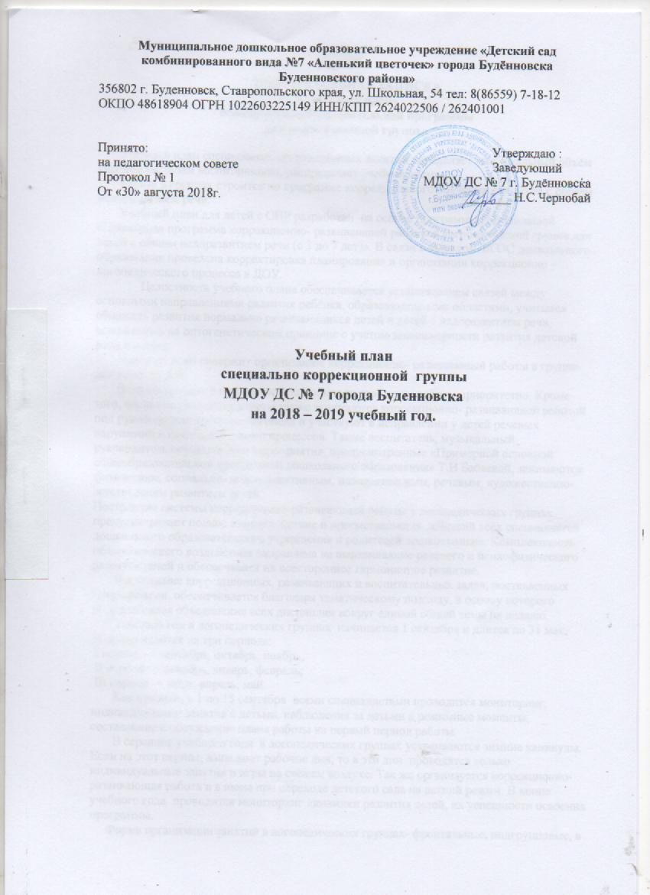

Муниципальное дошкольное образовательное учреждение «Детский сад комбинированного вида №7 «Аленький цветочек» города Будённовска Буденновского района»
356802 г. Буденновск, Ставропольского края, ул. Школьная, 54 тел: 8(86559) 7-18-12 ОКПО 48618904 ОГРН 1022603225149 ИНН/КПП 2624022506 / 262401001

Принято: Утверждаю :
на педагогическом совете Заведующий
Протокол № 1 МДОУ ДС № 7 г. Будённовска
От «30» августа 2018г. _______ Н.С.Чернобай

Учебный план
специально коррекционной группы
МДОУ ДС № 7 города Буденновска
на 2018 – 2019 учебный год.

ПОЯСНИТЕЛЬНАЯ ЗАПИСКА
к учебному плану
основной общеобразовательной программы
для коррекционной группы.
Учебный план специальных коррекционных занятий определяет максимальный объём учебной нагрузки воспитанников, распределяет учебное время.
Работа в группах строится по программе коррекционного обучения для детей с общим недоразвитием речи.
Учебный план для детей с ОНР разработан на основе программы Н.В Нищевой «Примерная программа коррекционно- развивающей работы в логопедической группе для детей с общим недоразвитием речи (с 3 до 7 лет)». В связи с выходом ФГОС дошкольного образования проведена корректировка планирования и организации коррекционно – логопедического процесса в ДОУ.
Целостность учебного плана обеспечивается установлением связей между основными направлениями развития ребёнка, образовательными областями, учитывая общность развития нормально развивающихся детей и детей с недоразвитием речи, основываясь на онтогенетическом принципе с учётом закономерности развития детской речи в норме.
Учебный план содержит организацию коррекционно- развивающей работы в группе для детей с ОНР.
В логопедической группе коррекционное направление работы приоритетно. Кроме того, воспитатели и специалисты также занимаются коррекционно- развивающей работой под руководством учителя- логопеда и участвуют в исправлении у детей речевых нарушений и связанных с ними процессов. Также воспитатель, музыкальный руководитель осуществляют мероприятия, предусмотренные «Примерной основной общеобразовательной программой дошкольного образования» Т.И Бабаевой, занимаются физическим, социально- коммуникативным, познавательным, речевым, художественно- эстетическим развитием детей.
Построение системы коррекционно-развивающей работы в логопедических группах предусматривает полное взаимодействие и преемственность действий всех специалистов дошкольного образовательного учреждения и родителей дошкольников. Комплексность педагогического воздействия направлена на выравнивание речевого и психофизического развития детей и обеспечивает их всестороннее гармоничное развитие.
Выполнение коррекционных, развивающих и воспитательных задач, поставленных Программами, обеспечивается благодаря тематическому подходу, в основу которого положена идея объединения всех дисциплин вокруг единой общей темы на неделю.
Учебный год в логопедических группах начинается 1 сентября и длится по 31 мая. Условно делится на три периода:
I период — сентябрь, октябрь, ноябрь;
II период — декабрь, январь, февраль;
III период — март, апрель, май.
Как правило, с 1 по 15 сентября всеми специалистами проводится мониторинг, индивидуальные занятия с детьми, наблюдения за детьми в режимные моменты, составление и обсуждение плана работы на первый период работы.
В середине учебного года в логопедических группах устраиваются зимние каникулы. Если на этот период, выпадают рабочие дни, то в эти дни проводятся только индивидуальные занятия и игры на свежем воздухе. Так же организуется коррекционно- развивающая работа и в июне при переходе детского сада на летний режим. В конце учебного года проводится мониторинг динамики развития детей, их успешности освоения программы.
Форма организации занятий в логопедических группах- фронтальные, подгрупповые, в микрогруппах и индивидуальные.
В соответствии с Санитарно – эпидемиологическими требованиями к устройству, содержанию и организации режима работы дошкольных образовательных организаций от 15.05.2013г. 2.4.1.3049-13 продолжительность занятий в средней группе - 20 минут.
Общая учебная нагрузка (количество занятий в неделю) составляет:
- средняя группа – 11 (продолжительностью не более 20 минут).
Максимальный объём образовательной нагрузки в группе составляет (день/неделя):
- средняя группа – 40 минут/3 часа 40минут
Индивидуальные занятия составляют существенную часть работы логопеда в течение рабочего дня. Учёт занятий фиксируется в тетради посещаемости детей. Количество занятий планируется с учётом диагноза ребёнка (не менее трёх раз в неделю с детьми, имеющими общее недоразвитие речи второго уровня, дефекты речи, обусловленные нарушением строения и подвижности органов речевого аппарата (дизартрия, ринолалия), заикание). План логокоррекционной работы составляется логопедом на основе мониторинга (сентябрь) и корректируется после промежуточного обследования (январь). На основе индивидуального плана коррекционной работы составляется план индивидуальных занятий с учётом возраста ребёнка, структуры дефекта и индивидуально- личностных особенностей. Продолжительность занятий составляет 15-20 минут.
Система составления сетки подгрупповых занятий для детей с ОНР определяет содержание и максимальную нагрузку в организованных формах обучения (занятиях) для каждой возрастной группы, с учетом индивидуальных особенностей детей и ориентирована:
- на значимость каждого вида занятий для коррекции дефекта;
- взаимосвязей коррекционных программ и Примерной основной общеобразовательной программы ДОУ;
- психологические и возрастные возможности детей данных категорий.
Задачи социально – личностного характера и ознакомления с природой решаются интегративно в режимных процессах, при проведении прогулок, экскурсий, игровой и трудовой деятельности.
Каждое занятие учебного плана решает как коррекционно-развивающие, так и воспитательно-образовательные задачи. Они определяются с учетом специфики различных видов деятельности, возрастных и индивидуально-типологических особенностей детей с ОНР. Соотношение этих задач, преобладание коррекционно-развивающего или воспитательно-образовательного компонента изменяется в зависимости от сроков пребывания детей в условиях компенсирующей группы и выраженности недостатков развития речи.
Изложенная система коррекционно – логопедического процесса в ДОУ позволяет реализовать планируемый результат – достижение каждым ребёнком уровня речевого развития, соответствующего возрастным нормам, предупреждение возможных трудностей в усвоении школьных знаний, обусловленных речевым недоразвитием и, обеспечивающим его социальную адаптацию и интеграцию в обществе.

Учебный план

групп компенсирующей направленности (с общим недоразвитием речи)
Инвариантная (образовательная) часть  Основные направления развития детей и образовательные области | Учебно-игровые занятия  Образовательные области в соответствии с особенностями реализуемой программы | Виды организованной образовательной деятельности (занятия)  В соответствии с реализуемой программой | Возрастные группы
 |  |  | Объем организованной совместной деятельности (учебно-игровых занятий) в неделю
 |  |  | СРЕДНЯЯ ГРУППА
Познавательное развитие  «Познание» | Познавательно-исследовательская деятельность | Математическое развитие + конструирование | 1
Познавательное развитие  «Познание» | Познавательно-исследовательская деятельность | Исследование объектов живой и неживой природы, экспериментирование. Познание предметного и социального мира, освоение безопасного поведения. | 1
Речевое развитие  «Коммуникация»  «Чтение худ. Литературы» | Коммуникативная деятельность | Развитие речи | 1
Речевое развитие  «Коммуникация»  «Чтение худ. Литературы» | Коммуникативная деятельность | Подготовка к обучению грамоте | -
Речевое развитие  «Коммуникация»  «Чтение худ. Литературы» | Чтение художественной литературы | Чтение художественной литературы | 1  в 2 недели
Художественно-эстетическое направление  «Художественное творчество»  «Музыка» | Изобразительная деятельность и конструирование | Рисование, лепка, аппликация | 2
 | Музыкальная деятельность | Музыкальная деятельность | 2
Физическое развитие, здоровье  «Физическая культура»  «Здоровье» | Двигательная деятельность. | Физическая культура | 3
Итого (занятий) |  |  | 11
Недельная нагрузка (время) |  |  | 3ч. 40 мин.

